Proiectul didactic al lecției
Disciplina: Matematică
Clasa: a VIII-a
Unitatea de conținut: Numere reale. Recapitulare și completări
Numărul lecției în unitatea de conținut (conform proiectării didactice de lungă durată): 6/15
Subiectul lecției: Puteri cu exponent natural. Proprietăți
Durata lecției: 45 min.
Unități de competență:
1.2. Recunoașterea în diverse enunțuri și exemplificarea în diverse contexte a numerelor reale, a puterilor, radicalilor și a proprietăților acestora.
1.5. Alegerea formei de reprezentare a unui număr real și utilizarea de algoritmi pentru optimizarea calculului cu numere reale.
1.6. Operarea cu numere reale pentru efectuarea calculelor cu numere reale în diverse contexte, utilizând proprietățile operațiilor studiate și a semnificațiilor parantezelor.
1.8. Investigarea valorii de adevăr a unei afirmații, propoziții cu numere reale, inclusiv cu ajutorul exemplelor, contraexemplelor.
1.9. Justificarea unui demers sau rezultat, obținut sau indicat, cu numere reale, recurgând la argumentări, demonstrații.
Obiectivele lecției: La finele lecției, elevii vor fi capabili:
O.1. – să recunoască puterile și proprietățile acestora, în situații reale și/sau modelate;
O.2. – să reprezinte numere reale în forma optimă, pentru a realiza calcule cu numere reale;
O.3. – să efectueze calcule cu numere reale în diverse contexte, utilizând proprietățile operațiilor studiate;
O.4. – să aprecieze cu argumente justețea (adevărul sau falsitatea ) propozițiilor cu numere reale;
O.5. – să justifice rezultatul obținut cu numere reale, prin demonstrații și argumentări;
O.6. – să manifeste independență în gândire și acțiune privind operarea cu numere reale.
Tipul lecției: lecție de formare a capacităților de înțelegere a cunoștințelor.
Strategii didactice:
- Forme: frontală; în perechi; individual.
Metode: conversație; discuție dirijată; explicarea; lucrul cu manualul; investigație; metoda exercițiului.
- Mijloace de învățământ:
- I. Achiri, A. Braicov, O. Șpuntenco. Matematică. Manual. Clasa a VIII-a. Editura Prut Internațional. Chișinău, 2023;
Evaluarea: evaluare orală, reciprocă; produse: răspuns oral, exerciții rezolvate.

Scenariul lecției

Etapele activității didactice | Obiective | Demersul acțional al lecției | Timp  (în minute) | Strategii didactice  (Metodă/Formă de activitate/ Resurse)
Evocare | O.1. | Momentul organizatoric: Se stabilește un climat corespunzător desfășurării lecției.  Activitatea de captare a atenției: Unde-i unul, nu-i putere; unde-s doi, puterea crește$?$  $$1^{1}=1; 1^{2}=1; 1^{3}=1; 1^{4}=1;…; 2^{1}=2; 2^{2}=4; 2^{3}=8; 2^{4}=16;$$  „O nulitate ridicată la putere tot nulitate rămâne.” $0^{1}=0; 0^{2}=0; 0^{3}=0; 0^{4}=0$.  Anunțarea subiectului: Puteri cu exponent natural. Proprietăți.  Elevii noteză subiectul lecției în caiete.  Reactualizarea cunoștințelor: Profesorul adresează întrebări, elevii răspund oral:  - Cum vom calcula volumul unui cub cu muchia de $5 cm$?  - Cum se calculează ${\left(-\frac{1}{5}\right)}^{4}$? Dar ${\left(\sqrt{2}\right)}^{5}$?  - Ce numim putere cu exponentul natural nenul $m$ a numărului real $a$($a^{m}$) ?  - Cât este valoarea expresiei $a^{0}$? Ce putem zice despre expresia $0^{0}?$  - Cum se numește $a$ și $m$ în scrierea $a^{m}$? | 1  2  2  5 | Conversație  Frontal  Discuție dirijată  Frontal
Reflecție | O.1.  O.2.  O.1.  O.3.  O.3.  O.5.  O.6.  O.5.  O.4. | 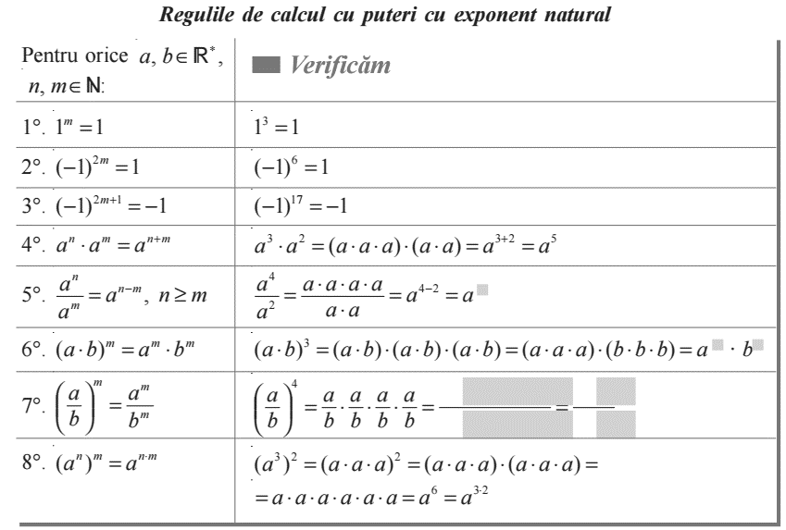  Să fixăm regulile de calcul cu puteri în caiete (manual pag. 14):  Se propune pentru rezolvare activitatea de la pag. 15 sus:  - ${\left(1\frac{1}{3}\right)}^{3}={\left(\frac{4}{3}\right)}^{3}=…=\frac{64}{27}$;  - $\frac{2^{5}∙{\left(2^{3}\right)}^{4}}{2^{15}}=\frac{2^{5}∙2^{12}}{2^{15}}=…=\frac{2^{17}}{2^{15}}=…=4$.  Se propune spre rezolvare orală exercițiul 1, manual, pag. 16:  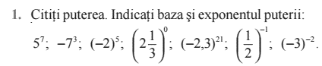  Se propune a rezolva exercițiul 2, man. pag.16, rezovând în perechi.  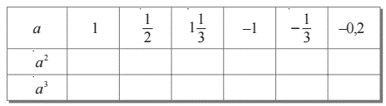  Se propune a rezolva exercițiul 3, man. pag.16, rezovând frontal pe tablă.  Se propune a rezolva exercițiul 4, man. pag.16, rezovând independent. Profesoul verică caietele după posibilități (primii 5 elevi).  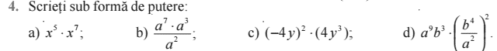  Se propune activitate de investigație (manual pag. 16, ex. 5).  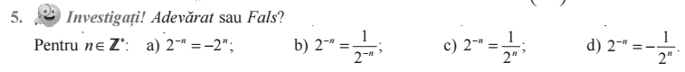  Bilanțul lecției: Se determină obiectivele realizate în cadrul orei; Se formulează concluzii privind activitatea elevilor la oră.  Tema pentru acasă: de repetat tema 3.1 (Puterea cu exponent natural) manual, pag. 14-15; de rezolvat exercițiile din fișa propusă în anexa 1; PENTRU DORITORI de rezolvat ex. 14, 15 pag. 17. | 8  2  1  5  6  5  3  5 | Explicare  Frontal  Manual  Lucru cu manualul  Frontal  Manual  Evaluare orală  Manual  Investigație  În perechi  Manual  Exercițiul  Frontal  Manual  Exercițiul  Independent  Manual  Evaluare reciprocă  În perechi  Manual

Anexa 1.
Tema pentru acasă – Puteri cu exponent natural. OBS – Chiar dacă puterea
Să se calculeze: $\frac{4^{7}:8^{3}}{3∙2^{3}+2^{3}}$.
Să se calculeze: $\frac{5^{5}+5}{5^{3}}-\frac{1}{5^{2}}$.
Să se calculeze: $\frac{2^{10}+4}{2^{8}}-\frac{1}{2^{6}}$.
Să se calculeze: $\frac{9^{7}}{18∙3^{12}}$.
Să se calculeze: $\frac{2^{23}}{4^{3}∙8^{5}}$.
Să se calculeze:$\frac{125∙5^{5}}{{25}^{4}}$.
Să se calculeze:$\frac{{16}^{2}:4^{2}}{2^{3}}$.
Să se calculeze: $\frac{9∙3^{5}}{{27}^{2}}.$
Să se calculeze: $5^{4}∙{25}^{3}:{125}^{3}.$
Să se calculeze: $8^{9}:4^{13}-2^{0}$.

Pentru printare anexa 1.
  Să se calculeze: $\frac{4^{7}:8^{3}}{3∙2^{3}+2^{3}}$.
  Să se calculeze: $\frac{5^{5}+5}{5^{3}}-\frac{1}{5^{2}}$.
  Să se calculeze: $\frac{2^{10}+4}{2^{8}}-\frac{1}{2^{6}}$.
  Să se calculeze: $\frac{9^{7}}{18∙3^{12}}$.
  Să se calculeze: $\frac{2^{23}}{4^{3}∙8^{5}}$.
  Să se calculeze:$\frac{125∙5^{5}}{{25}^{4}}$.
  Să se calculeze:$\frac{{16}^{2}:4^{2}}{2^{3}}$.
  Să se calculeze: $\frac{9∙3^{5}}{{27}^{2}}.$
  Să se calculeze: $5^{4}∙{25}^{3}:{125}^{3}.$
  Să se calculeze: $8^{9}:4^{13}-2^{0}$.
  Să se calculeze: $\frac{4^{7}:8^{3}}{3∙2^{3}+2^{3}}$.
  Să se calculeze: $\frac{5^{5}+5}{5^{3}}-\frac{1}{5^{2}}$.
  Să se calculeze: $\frac{2^{10}+4}{2^{8}}-\frac{1}{2^{6}}$.
  Să se calculeze: $\frac{9^{7}}{18∙3^{12}}$.
  Să se calculeze: $\frac{2^{23}}{4^{3}∙8^{5}}$.
  Să se calculeze:$\frac{125∙5^{5}}{{25}^{4}}$.
  Să se calculeze:$\frac{{16}^{2}:4^{2}}{2^{3}}$.
  Să se calculeze: $\frac{9∙3^{5}}{{27}^{2}}.$
  Să se calculeze: $5^{4}∙{25}^{3}:{125}^{3}.$
  Să se calculeze: $8^{9}:4^{13}-2^{0}$.
  Să se calculeze: $\frac{4^{7}:8^{3}}{3∙2^{3}+2^{3}}$.
  Să se calculeze: $\frac{5^{5}+5}{5^{3}}-\frac{1}{5^{2}}$.
  Să se calculeze: $\frac{2^{10}+4}{2^{8}}-\frac{1}{2^{6}}$.
  Să se calculeze: $\frac{9^{7}}{18∙3^{12}}$.
  Să se calculeze: $\frac{2^{23}}{4^{3}∙8^{5}}$.
  Să se calculeze:$\frac{125∙5^{5}}{{25}^{4}}$.
  Să se calculeze:$\frac{{16}^{2}:4^{2}}{2^{3}}$.
  Să se calculeze: $\frac{9∙3^{5}}{{27}^{2}}.$
  Să se calculeze: $5^{4}∙{25}^{3}:{125}^{3}.$
  Să se calculeze: $8^{9}:4^{13}-2^{0}$.
  Să se calculeze: $\frac{4^{7}:8^{3}}{3∙2^{3}+2^{3}}$.
  Să se calculeze: $\frac{5^{5}+5}{5^{3}}-\frac{1}{5^{2}}$.
  Să se calculeze: $\frac{2^{10}+4}{2^{8}}-\frac{1}{2^{6}}$.
  Să se calculeze: $\frac{9^{7}}{18∙3^{12}}$.
  Să se calculeze: $\frac{2^{23}}{4^{3}∙8^{5}}$.
  Să se calculeze:$\frac{125∙5^{5}}{{25}^{4}}$.
  Să se calculeze:$\frac{{16}^{2}:4^{2}}{2^{3}}$.
  Să se calculeze: $\frac{9∙3^{5}}{{27}^{2}}.$
  Să se calculeze: $5^{4}∙{25}^{3}:{125}^{3}.$
  Să se calculeze: $8^{9}:4^{13}-2^{0}$.

